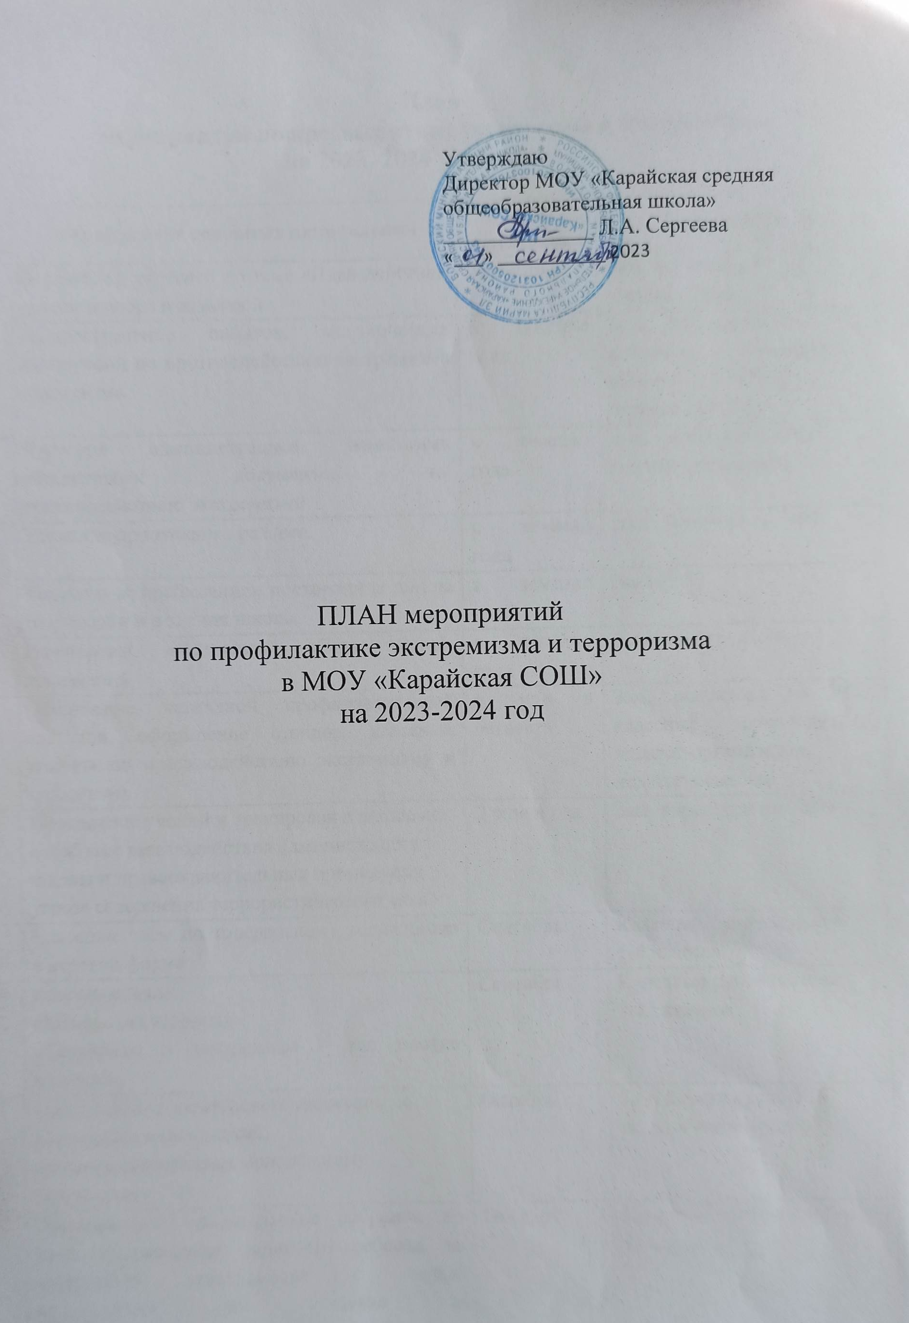
План мероприятий
по профилактике экстремизма и терроризма

Цель: повышение уровня безопасности от угроз терроризма и экстремизма, предупреждение и пресечение распространения террористических и экстремистских идеологий.
Задачи:
- совершенствовать систему профилактических мер, направленных на противодействие терроризму и экстремизму;
- устранить предпосылки и условия возникновения террористических и экстремистских проявлений;
- вовлекать обучающихся, родителей в процесс участия в противодействии террористическим и экстремистским проявлениям;
- совершенствовать информационно-пропагандистскую и воспитательную работу, направленную
- на профилактику и предупреждение террористических и экстремистских проявлений;
- разработать и реализовать комплексный план, направленный на формирование у подрастающего поколения позитивных установок на этническое многообразие;
- воспитать культуру толерантности и межнационального согласия;
- достигнуть необходимого уровня правовой культуры как основы толерантного сознания и поведения.

№ | Наименование мероприятия | Сроки |  | Участники |  | Ответственные
Правовое образование и воспитание участников образовательного процесса

1 | Обновление и корректировка документов нормативно-правовой базы по безопасной воспитательного процесса. | Сентябрь |  |  |  | Педагог-организатор
2 | Проведение мероприятий, посвящённых дню солидарности в борьбе с терроризмом. | 3 сентября |  | Обучающиеся школы |  | Педагог-организатор
3 | Обеспечение контроля режима допуска граждан в здание культурного учреждения, исключение пребывания посторонних лиц на территории и в здании. | В течение года |  |  |  | Педагог-организатор
4 | Проведение разъяснительной работы среди детей о возможной угрозе жизни и здоровью при терактах. | В течение года | Обучающиеся |  | Педагог-организатор
5 | Беседы по профилактике терроризма, экстремизма, ксенофобии. | В течение года | Обучающиеся |  | Классные руководители
6 | Обеспечение взаимодействия с ОВД во время проведения массовых мероприятий, праздников. | В течение года | Субъекты профилактики |  | Администрация школы
7 | Тематические беседы:  «Мы против насилия и экстремизма»;  «Все мы разные, но все заслуживаем счастья»  «Давайте дружить народами»; | В течение года | Обучающиеся школы |  | Классные руководители
8 | Размещение информационных сообщений и материалов по профилактике терроризма, экстремизма | В течение года |  |  | Педагог-организатор
9 | Разработка рекомендаций, буклетов для родителей и обучающихся по повышению информационной грамотности по вопросам современных религиозных течений. | В течение года | Обучающиеся школы |  | Педагог-организатор
10 | Изучение нормативных документов по противодействию экстремизма. | В течение года | Обучающиеся школы |  | Администрация школы

